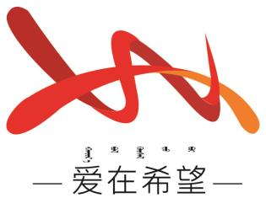
通辽经济技术开发区
新城街道希望新城社区工作简报

主办：希望新城社区党委 2025年8月12日
安全生产检查
为铸牢中华民族共同体意识，强化安全生产责任意识，有效预防辖区内各类安全生产事故的发生，8月12日，希望新城社区对辖区内的商铺等场所展开了全面细致的安全生产检查，力求将安全隐患排除在萌芽状态。​
在此次检查行动中，社区工作人员认真负责，对沿街的商铺逐一进行走访。他们不仅向商户发放了安全生产责任书，进一步明确安全责任，还重点针对辖区商铺是否存放易燃易爆物品，以及相关设施是否符合消防安全标准等关键问题，展开了全面且深入的排查。在排查过程中，工作人员严谨细致，不放过任何一个可能存在安全隐患的角落。针对排查出的灭火器过期、消防栓缺少水带等安全隐患问题，工作人员当即责令相关责任人进行整改，要求其务必重视并尽快解决，以保障场所的安全运营。同时，社区工作人员还着重强调，商铺应定期开展消防安全自查工作，持续加强门店的安全管理力度，严格落实安全责任制，确保各项安全措施落实到位。
在未来的工作中，希望新城社区将继续加强对辖区内居民和商户的安全知识宣传教育工作，通过多种形式和渠道，不断提高大家的安全意识和自我防范能力。同时，社区也将积极做好安全生产工作，并将各项安全措施切实落实到每一个细节，努力为居民创造一个安全可靠的居住环境，让大家能够安心生活、放心经营。
希望新城社区
2025年8月12日
影像资料：
